Управление образования мэрии города Магадана
Муниципальное бюджетное образовательное учреждение
города Магадана
"Центр развития ребенка - детский сад № 57"
Городской конкурс "Педагог года - 2014"

История рождения города,
его достопримечательности.
Подготовительная группа (6-7 лет)

Автор: воспитатель
Овсянникова Ирина Сергеевна

2014 год
Конспект непосредственной образовательной деятельности на тему: История рождения города, его достопримечательности.
Тип: интегрированное
Образовательная область: Познание (Формирование целостной картины мира)
Цели: 1. Познакомить с родным городом, его историческим прошлым и настоящим;
2. Развивать интерес к прошлому и настоящему своего родного города;
3. Воспитывать чувство уважения к далеким предкам, землякам Магаданского края, бережное отношение к истории родного города.
Методические приемы:
- рассказ воспитателя
- вопросы
- игровая деятельность "Собери картинку"
Планируемые результаты: Знает и называет достопримечательности города, может рассказать об особенностях герба города Магадана
Материал: фотографии, иллюстрации города (использование ИКТ)
Словарная работа: полигон, флотилия, путина, лишения, неказистое, профессиональный, олицетворяющий, стилизованный, слиток, кирка.
Краткое описание методической разработки: В непосредственно образовательной деятельности воспитатель знакомит детей с историей рождения города Магадана, его достопримечательностями. Знакомит с символикой - гербом города Магадана и Магаданской области .
Непосредственная образовательная деятельность:
Воспитатель: - Ребята, сколько вам лет? (шесть)
- А сколько лет вашей маме? (ответы детей)
- Папе? Бабушке? Дедушке? (ответы детей)
- У всех людей разный возраст, а как вы думаете, есть ли возраст у городов или им всем одинаковое количество лет? (ответы детей)
- Кто знает, сколько лет г. Магадану? (ответы детей)
- Нашему городу 75 лет. Магадан город молодой. Скажите, как называют жителей Магадана?
Дети: Магаданцы
Воспитатель: - Значит, и вы тоже Магаданцы. Ребята, а вы любите свой город?
Дети: Любим.
Воспитатель - Я думаю, что вы еще больше полюбите Магадан, когда узнаете о нем много интересного.
История нашего города отражена во многих книгах о Магадане. И, если, посмотреть на Магадан с высоты птичьего полета, то предстанет удивительная картина. Зажатый между двух бухт Охотского моря, далеко врезавшихся в сушу, лежит город, очень компактный, с прямыми как стрелы улицами. А одна из них не обрывается в сопках. подобно другим, а уходит в глубь материка, извиваясь лентой дороги, Это центральный проспект Ленина, который плавно переходит в Колымскую трассу, по которой день и ночь движутся машины, как легковые, так и грузовые.
Магадан начинается с моря. Первые домики были завезены сюда пароходом и поставлены на южном склоне Нагаевской сопки.
Морским путем доставлялись люди и все грузы, начиная от техники для золотых полигонов и кончая письмами с материка, которые шли к своим адресатам иногда по году.
Существует немало версий о происхождении названия нашего города. Одна из них: слово «Магадан» произошло от эвенского Монодан (жилище из плавника). Так называли коренные жители Охотского побережья устье реки, впадающей в бухту Гертнера. А в 1928 году В.А.Цареградский (он был помощником Первой Колымской экспедиции Ю.А.Билибина) нанес на
карту слово «Магадан». Его по праву можно считать тем человеком, кто дал имя Магадану.
Сегодня Магадан начинается... опять же с бухты Нагаева. Для кого-то Магадан начинается с разгрузки теплоходов в порту, для кого-то проводами рыбацких флотилий на путину, для кого-то солнечным берегом ледяного Охотского моря.
Магадан, несмотря на свою молодость, один из тех немногих российских городов, о котором знает или когда-нибудь слышал каждый.
Он имеет все, что надо иметь современному городу: школы, клубы, кинотеатр, Дворец спорта, стадион и хоть небольшой, но уютный парк. Он продолжает еще расти и строиться.
Одной из достопримечательностью нашего города является «Маска скорби». Трагическая судьба десятков тысяч заключенных колымских лагерей напрямую связана с нашим городом. Многие из них навечно остались в холодной северной земле. Лишь некоторые смогли перенести
все страдания и лишения, дожить до наших дней и приехать в июне 1996 года на открытие монумента «Маска скорби». 12 июня 1996 года в Магадан приехало много гостей; среди них был скульптор Эрнст Неизвестный.

Маска была частью его проекта. Сегодня она так и остается единственной из возведенных в России
В 1992 году в областном центре была открыта (освящена) церковь Святого Духа.
В нашем городе работает птицеферма «Дукча»; каждый день на прилавки магазинов поступает продукция хлебозавода «Магаданский»; включая телевизор, мы смотрим различные телепередачи, в том числе и магаданского телевидения, которому уже около 50 лет. Начиналось
оно с трех тесных комнат в одном из тогдашних бараков. Потом барак снесли, на его месте теперь телевышка, ставшая одним из символов города.
Еще у нас в городе есть музыкально — драматический театр им. Горького.
С первых своих шагов театр формировался из осужденных: режиссеров, актеров, музыкантов и театральных художников. В составе его труппы были представители лучших театров страны. Сегодня театр по-прежнему любим магаданцами. На его сцене играет много прекрасных актера в.
В марте 1934 года открыли Охотско - Колымский (сейчас он называется Магаданский) краеведческий музей.
В его залах находятся тысячи уникальных экспонатов, заботливо собранных колымчанами. Музей — наглядная биография Магадана, всех этапов его создания и строительства.
У каждого, кто в числе первопроходцев прибывал осваивать и обживать Колыму, в личном багаже, непременно было хотя бы несколько книг. Они потом передавались из рук в руки и ценились на вес золота.
Сегодня в Магадане большое количество различных библиотек. И одной из них является библиотека имени А.С.Пушкина. Каждый день главную библиотеку Магадана посещают тысячи читателей.
Еще у нас в городе есть Дворец детского и юношеского творчества — это по-прежнему одно из любимых мест досуга городских мальчишек и девчонок.
Ребята, а скажите, когда за нами приезжает автобус, куда мы едем со всеми детьми детского сада?
Дети: - В кукольный театр.
Воспитатель: - Правильно, в кукольный театр.
Когда-то на месте современного здания областного театра кукол (так правильно он называется) стояло неказистое одноэтажное сооружение, где размещался клуб работников местной промышленности. Именно здесь и начинал свою жизнь государственный профессиональный театр кукол.
В Магадане существует много коллективов народного творчества. Один из них — ансамбль «Энер». Его знают не только в городе, но и за пределами Магаданской области. «Энер» с успехом представляет самобытное искусство северных народов на различный фестивалях.
Магаданский дворец спорта и стадион в свое время были одними из лучших на Дальнем Востоке. В его стенах вырастали классные спортсмены.
Магадан имеет свой герб.
Давайте сейчас его рассмотрим и я вам расскажу о нем и объясню его значение.
В июне 1968 года был утвержден герб города Магадана. В основу его взят щит, разделенный на две части. Цвет частей щита соответствует цветам флага Российской Федерации.
На верхней части герба на красном поле изображен в стремительном прыжке легендарный золотой олень, олицетворяющий одновременно две главные отрасли хозяйства Магаданской области — добычу золота и оленеводство.
Нижняя часть герба представлена в виде"голубого поля со стилизованными морскими волнами и символизирует Магадан как морские ворота Колымы.
Так выглядит первый герб города Магадана.
Но в 2001 году был утвержден новый герб Магаданской области. Он состоит из трех частей.
Красная часть символизирует основную промышленность области — добычу драгоценных металлов: на двух золотых слитках лежит один серебряный слиток на фоне геологических молотка и кирки.

На синей части — три рыбы — символ морских богатств области.
И на третьей, голубой, части герба — изображение самолета как символа основного магаданского транспорта и гидростанция — символ главного источника энергии области.
Так выглядит современный герб Магаданской области.
Ну а наша экскурсия подходит к концу.
Сегодня мы с вами узнали очень много из истории возникновения нашего города. Познакомились с несколькими его достопримечательностями.
А сейчас давайте найдем на карте наш город. Страна наша большая, а город — маленький. (несколько детей находят на карте город Магадан).
Так что же больше, страна или город?
Дети - страна.
А сейчас мы с вами немного поиграем. Я раздам вам конвертики, в которых лежат разрезанные на несколько частей фотографии. На них изображены улицы нашего города. Ваша задача собрать эти части вместе и назвать какая улица изображена на фотографии. (дети собирают части фотографий вместе и называют название улиц нашего города)
Воспитатель: - Чей он город Магадан?
Дети: - Наш.
Воспитатель: - Мы хозяева города. Хозяева должны свой город беречь, заботиться о нем.
Как вы считаете, магаданцы хорошие хозяева или не очень? (ответы детей)
Воспитатель: - Если бы все — и дети, и взрослые — не бросали на улице обертки от конфет, пакеты, бутылки, не ломали бы скамейки, то город был бы чистым, удобным и красивым.
Человек сам решает, как ему поступать, хорошо или плохо. И вы тоже сами решаете: можно ли бросать мусор, вставать на скамейку ногами.
Каким будет родной город, зависит от вас. Наш город Магадан молод, полон жизни, сил и здоровья. И с каждым годом он хорошеет.
Мы все должны гордиться, что живем в таком большом и красивом городе.

ПРИЛОЖЕНИЕ

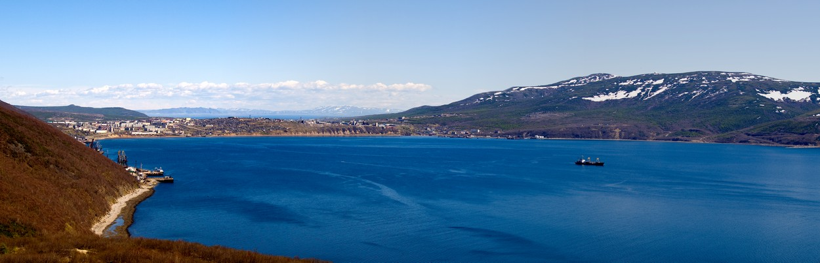
Между двух бухт.
Бухта Нагаева и Гертнера

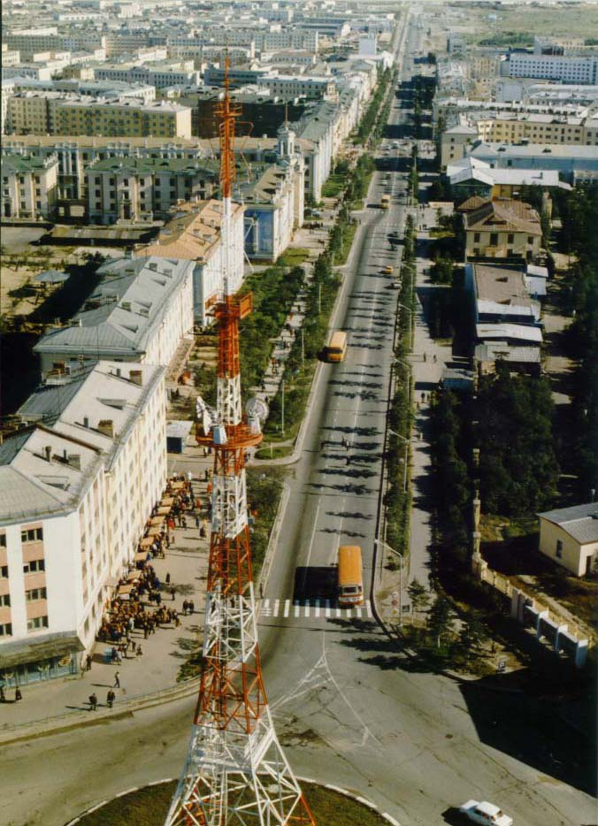
Проспект Ленина

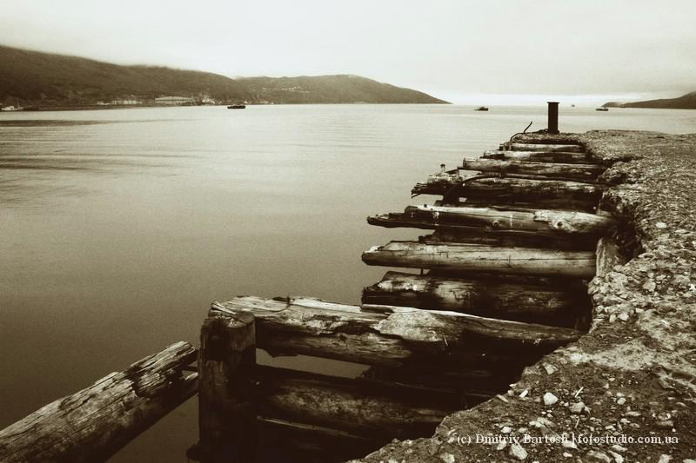
Причал в Нагаевской бухте

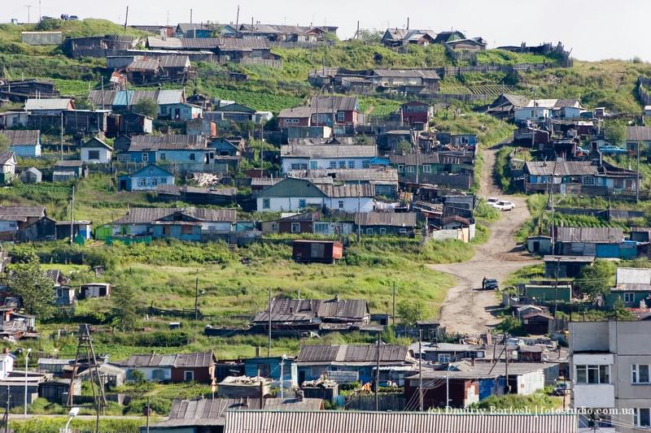
Бараки – первые поселения на берегу Нагаевской бухты

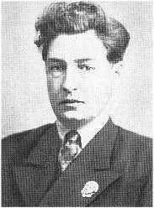
Валентин Александрович Цареградский
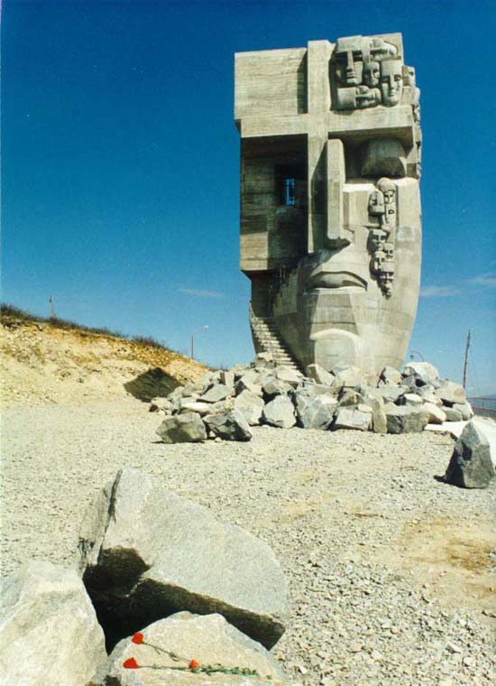
Маска скорби
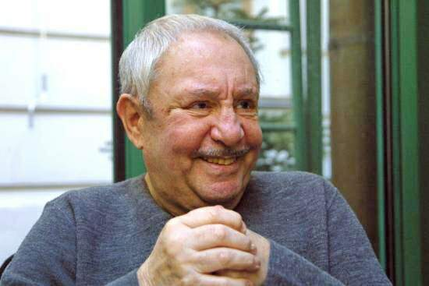
Эрнст Неизвестный

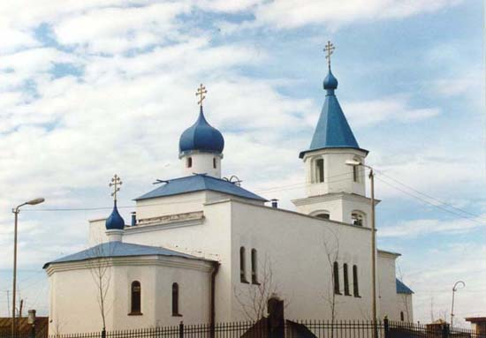
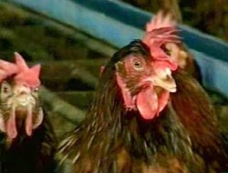

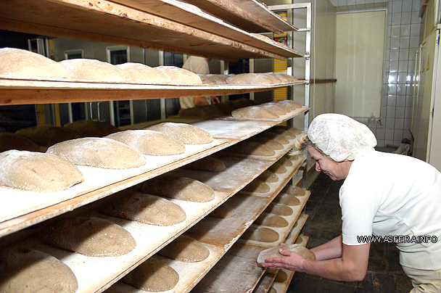
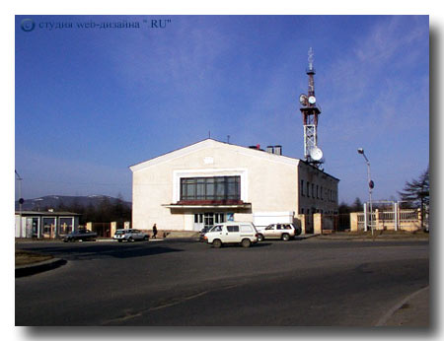
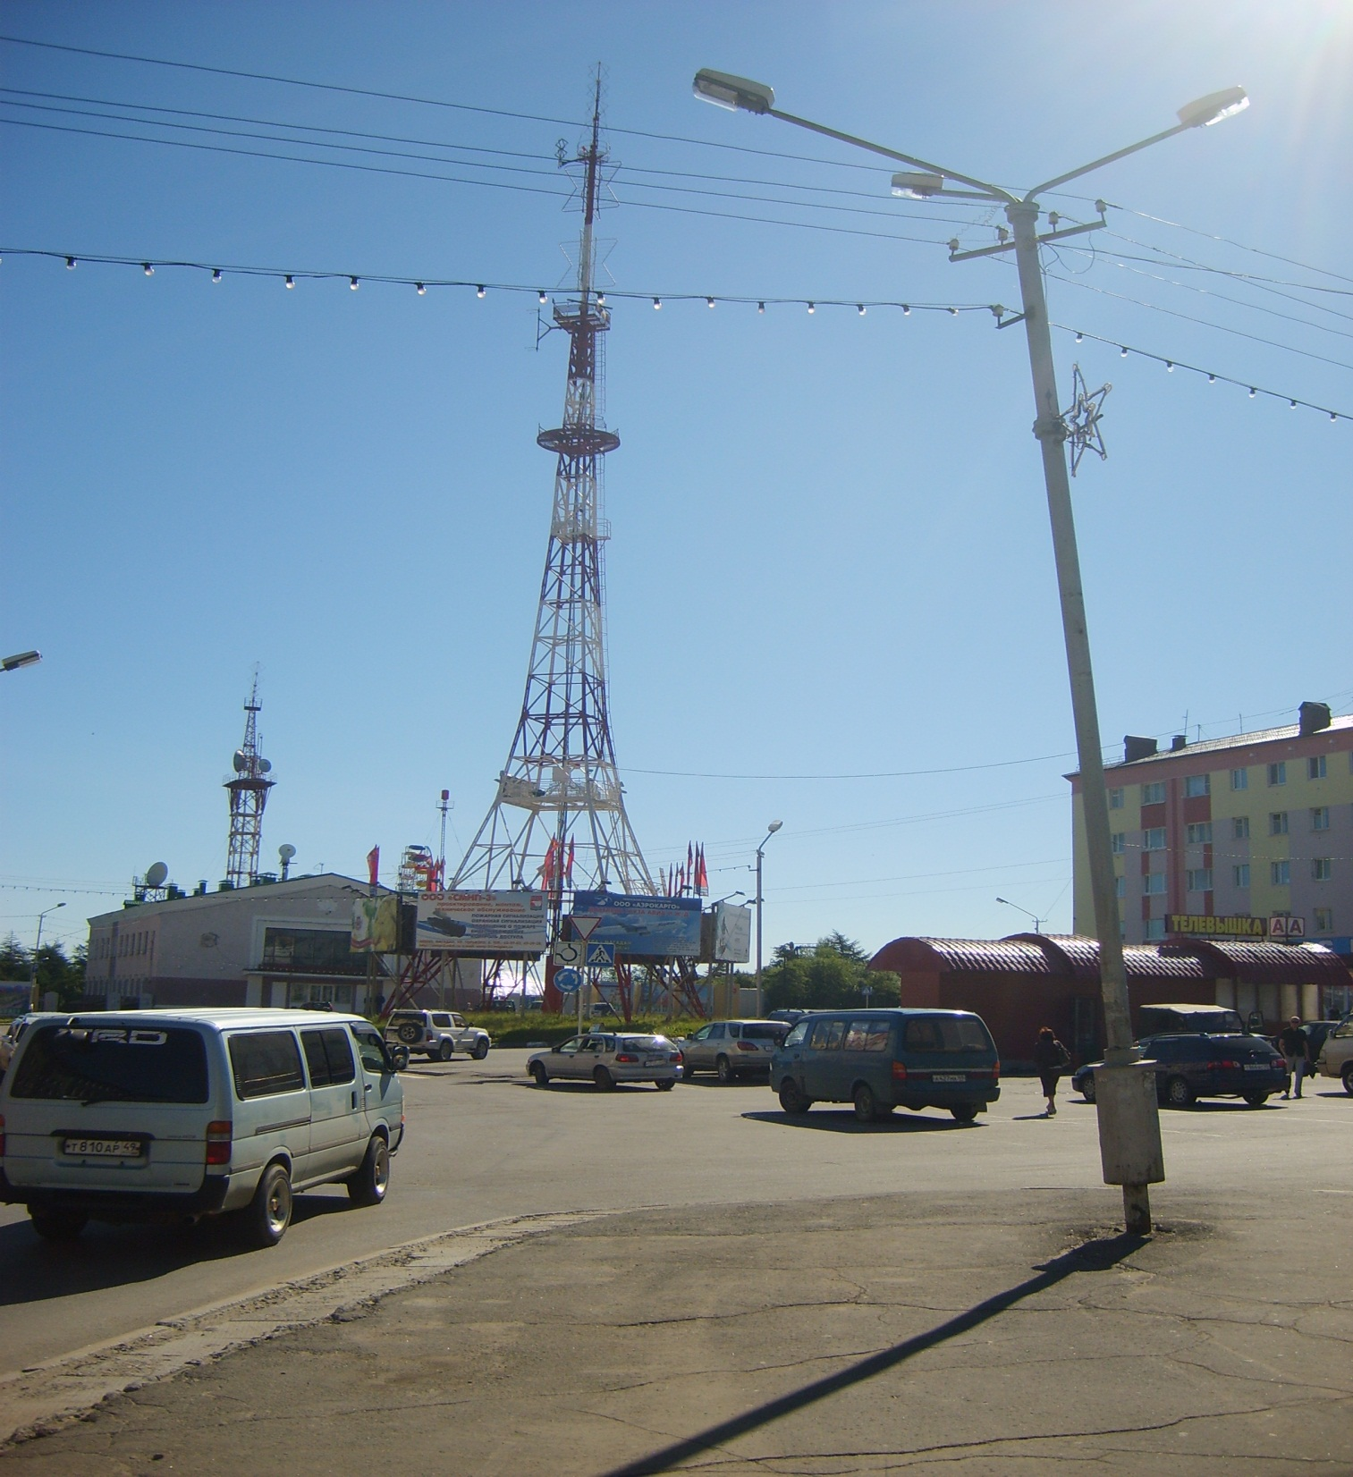
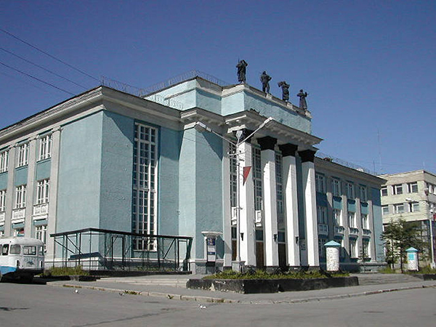

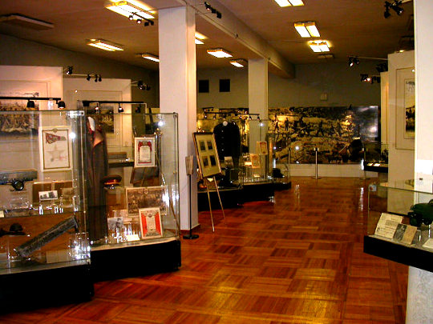
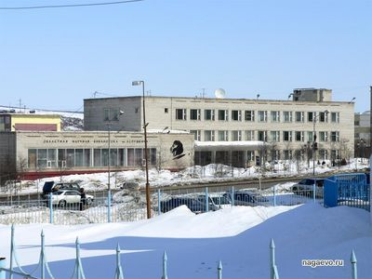

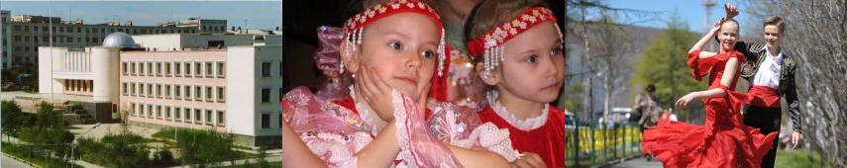
дворец детского и юношеского творчества
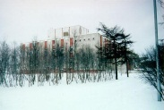
здание областного театра кукол

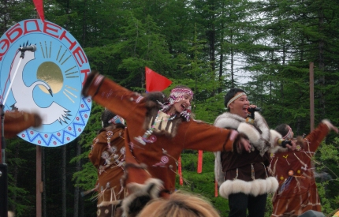
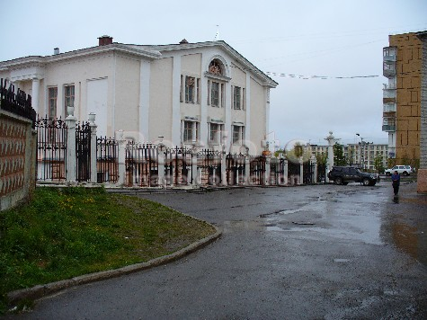

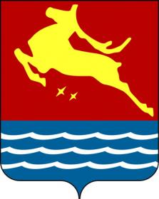
герб города Магадана

